Instruksi Kerja: Prosedur Lock Out Take Out | DOC. NO. : WI-EHS-30
Instruksi Kerja: Prosedur Lock Out Take Out | REV. 0 | Hal: 1/3
- Tujuan
Instruksi Kerja ini bertujuan untuk memastikan keselamatan personil yang bekerja atau berada di dekat peralatan yang sedang dalam proses pemeliharaan, servis, instalasi, seting mesin/ peralatan, dll. serta untuk memastikan bahwa peralatan dan mesin yang sedang dalam proses pekerjaan tersebut tidak dioperasikan atau diaktifkan sebelum benar-benar aman dan tidak membahayakan bagi pekerja.

- Ruang Lingkup
Instruksi kerja ini berlaku di lingkungan operasional PT.XYZ

- Referensi
- OHSAS 18001:2007 Klausul 4.4.6 tentang Pengendalian Operasional
- ISO 14001:2015 Klausul 8.1 tentang Perencanaan dan Pengendalian Operasional
- Istilah dan Pengertian
- Personil yang Berwenang adalah Personil yang berkompeten dalam melakukan pekerjaan lock out dan tag out pada mesin, perlengkapan, atau sistem dalam rangka perbaikan atau pemeliharaan pada mesin atau perlengkapan tersebut. Juga berwenang menyetujui secara tertulis untuk melakukan pemeriksaan dan menerbitkan ijin yang berkaitan dengan prosedur lock out dan tag out.
- Lock out adalah prosedur penguncian yang dilakukan setelah proses mematikan saklar, memutuskan arus, menutup valve, memutus energy, atau merubah switch apapun kedalam posisi tidak aktif (off). Lock out ini dapat berupa pemasangan gembok, sehingga peralatan/ mesin tersebut tidak dapat digerakkan atau diubah.
- Tag out adalah tanda peringatan yang digantungkan di peralatan/ mesin yang sedang di-LOTO, yang berisi peringatan agar mesin/ peralatan jangan dioperasikan dan orang yang berwenang.

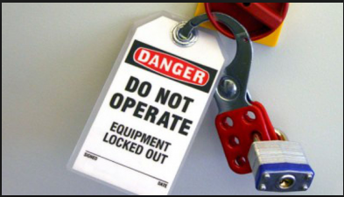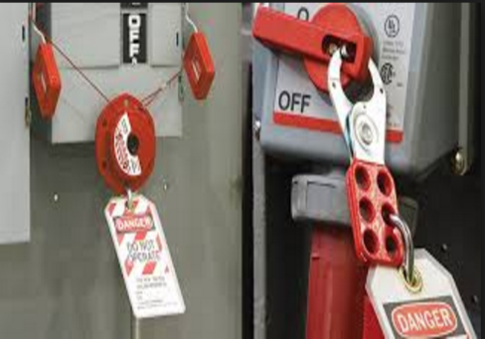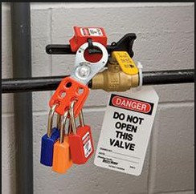

- Instruksi Kerja Umum
- Prosedur Lock Out Tag Out
- Pada saat proses pemeliharaan/ perbaikan/ pemasangan peralatan untuk mesin atau sistem listrik, dimana pekerja memiliki kemungkinan terluka dan cidera akibat:
- Peralatan dan mesin dapat bekerja (start up) secara tidak terduga.
- Terlepasnya energi yang tersimpan dari mesin dan peralatan.
- Orang yang tidak berkepentingan atau tidak mengetahui telah mengaktifkan/ menghidupkan mesin atau peralatan yang sedang dalam perbaikan.
- Situasi pekerjaan yang memerlukan prosedur lock-out dan tag-out seperti:
- Saat melepas atau memasang alat pelindung dari bagian mesin yang berbahaya.
- Saat pekerja harus memasang atau menempatkan suatu bagian mesin dimana anggota badan pekerja dapat tersentuh bagian mesin yang bergerak.
- Saat pekerjaan perbaikan panel listrik, atau pekerjaan pada bejana tekan/vessel bertekanan.
- Mereparasi rangkaian listrik, Jalur perpipaan, jalur pembuangan, dll.
- Membersihkan atau melumasi bagian mesin yang bergerak.
- Pekerjaan yang berhubungan dengan mesin yang sedang beroperasi, dll.
- Seluruh pekerjaan (sesuai poin a dan b) yang dikerjakan baik oleh karyawan internal perusahaan ataupun oleh subkontraktor. Bila subkontraktor tidak memiliki fasiiltas LOTO yang memadai, maka akan difasilitasi oleh perusahaan.

Instruksi Kerja: Prosedur Lock Out Take Out | DOC. NO. : WI-EHS-30
Instruksi Kerja: Prosedur Lock Out Take Out | REV. 0 | Hal: 2/3
- Prosedur pemasangan Log Out dan Tag Out terhadap sumber energi hanya dapat dilakukan oleh pekerja yang telah terlatih dan berwenang. Informasikan rencana LOTO kepada atasan untuk mendapatkan persetujuan dengan mengisi form LOTO (FP-EHS-0603).
- Sebelum prosedur lock out dan tag out dijalankan, semua pekerja yang terlibat dalam pekerjaan tersebut harus diberitahu dan disosialisasikan.
- Sebelum pekerja melakukan pekerjaan pada sirkuit listrik atau peralatan yang memiliki energi listrik atau mekanik, dimana dapat mengancam keselamatannya, maka sumber energi listrik/ mekanik yang ada harus dimatikan dan terputus terlebih dahulu sesuai dengan prosedur tag out.
- Matikan pemutus utama atau tutup valve yang sejalur dengan proses pekerjaan kemudian pasang pad lock/ kunci pada switch yang telah diposisikan off atau valve yang telah di close.
- Pasang tagging/ penanda sebagai peringatan agar tidak dioperasikan/ dibuka/ diaktifkan oleh siapapun.
- Personil yang berwenang akan menuliskan namanya dan tanggal pada tag/ penanda. Ini adalah tanggung jawabnya untuk menjamin keselamatan setiap orang dengan menjaga tag yang dipasang selama proses pekerjaan pada peralatan/ mesin.
- Semua anak kunci akan dikembalikan atau ditaruh ke sebuah loker kunci khusus (LOTO Station) atau diserahkan kepada Manager setempat atau orang yang ditunjuk. Hanya personil yang berwenang yang diizinkan untuk mengambil dan membuka kunci/ pad lock tersebut
- Tidak ada pekerjaan listrik atau pekerjaan yang berhubungan dengan sumber energy dilakukan seorang diri. Pekerjaan harus selalu dilakukan dalam kelompok, 2 orang pekerja atau lebih.
- Sebelum men-shut down peralatan dan mesin ketika akan menjalankan prosedur lock-out dan tag-out, pekerja yang berwenang harus mengetahui tipe dan besarnya energi yang digunakan, bahaya yang mungkin timbul serta cara mengontrolnya.
- Gunakan peralatan yang sesuai untuk proses-LOTO (Kunci/ gembok, Tagging, dsb), sehingga mesin atau sumber energy benar-benar telah ter-LOTO dengan aman dan tidak seorang pun yang dapat mengaktifkan/ menghidupkan mesin ketika pekerjaan masih berlangsung.
- Pastikan bahwa area berbahaya telah bebas dari para pekerja yang tidak berkepentingan. Teliti dan pastikan bahwa switch pemutus arus tidak dapat digerakkan ke posisi “ON” atau valve-valve tidak dapat dibuka.
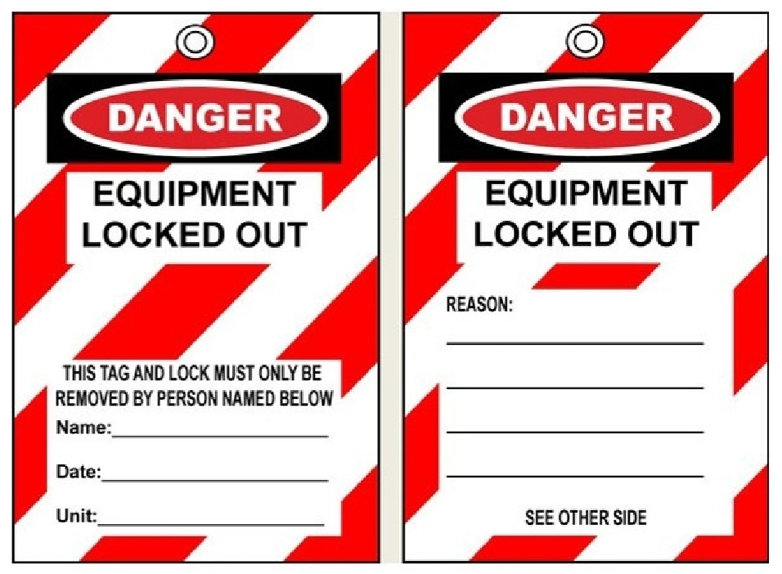
Gambar 1. Tagging/ Penanda

Instruksi Kerja: Prosedur Lock Out Take Out | DOC. NO. : WI-EHS-30
Instruksi Kerja: Prosedur Lock Out Take Out | REV. 0 | Hal: 3/3
- Instruksi Kerja (Melepas Lock Out Tag Out)
- Ketika pekerjaan telah selesai, pekerja harus menginformasikan kepada atasannya bahwa ia siap untuk mengembalikan peralatan ke posisi yang seharusnya.
- Peralatan lock-out dan tag-out hanya dapat dilepas oleh petugas atau personil yang sejak awal ditugaskan memasang peralatan tersebut.
- Setelah menerima persetujuan, personil yang berwenang akan melepas tag & kunci yang masih terpasang, serta menyiapkan proses pengembalian.
- Pastikan bahwa mesin atau peralatan yang diperbaiki telah siap dan aman untuk dioperasikan kembali. Singkirkan tools dan material yang tidak diperlukan dari area kerja.
- Pastikan semua sistem dan pengaman telah terpasang.

